МУНИЦИПАЛЬНОЕ УНИТАРНОЕ
ПРЕДПРИЯТИЕ ТЕПЛОСЕТЕЙ
МАЛОАРХАНГЕЛЬСКОГО РАЙОНА

303370 Орловская область Телефон: (279 ) 2-31-04
г. Малоархангельск
ул.Заводская 17
Начальнику Управления
Исх.№_ 71 по тарифам
Орловской области
«24» декабря 2010 года Е.Н. Жуковой

Расчет
стоимости 1м² отапливаемой жилой площади
на 2011год.

Норматив потребления тепловой энергии на отопление 1м²
жилых помещений - 0,17 Гкал/м²

Установленный тариф на тепловую энергию на 2011год – 1789,00 руб/Гкал

1789,00руб/Гкал * 0,17Гкал/м² : 7мес. = 43руб.45коп.
1789,00руб/Гкал * 0,17Гкал/м² : 12мес. = 25руб.34коп.

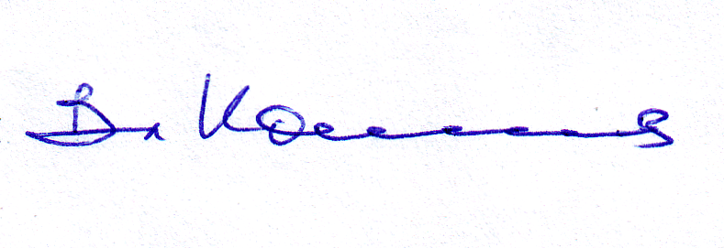
Директор
МУП теплосетей Кошелев ВА

